STATSFORVALTEREN I NORDLAND
Postboks 1405
8002 BODØ

Deres ref: | Vår ref | Saksbehandler | Dato
 | 2022/3241 | Frode Tjønn, tlf.: | 06.06.2023

Varsel oppstart detaljreguleringsplan helse og omsorgsboliger Vensmoen med KU for kulturmiljø
Saltdal kommune varsler oppstart av detaljreguleringsplan for Helse og omsorgsboliger. Planen utarbeides med konsekvensutredning tema kulturmiljø jfr. Forskrift om konsekvensutredning jfr. § 8 og 10 bokstav b.

Varsel er sendt naboer og berørte. For beskrivelse av planarbeidet se eget vedlegg.

Planområdet kan sees på kommunens kartsider:
https://kommunekart.com/?urlid=764be3b8-c9f8-43fe-910c-0aafc19eff11

Planområdet:
Planområdet sees som stiplet linje og skal ivareta adkomstveg fra Flyveien i vest. Eksisterende bolig i planområdet forutsettes revet for å etablere adkomst til ny bebyggelse.

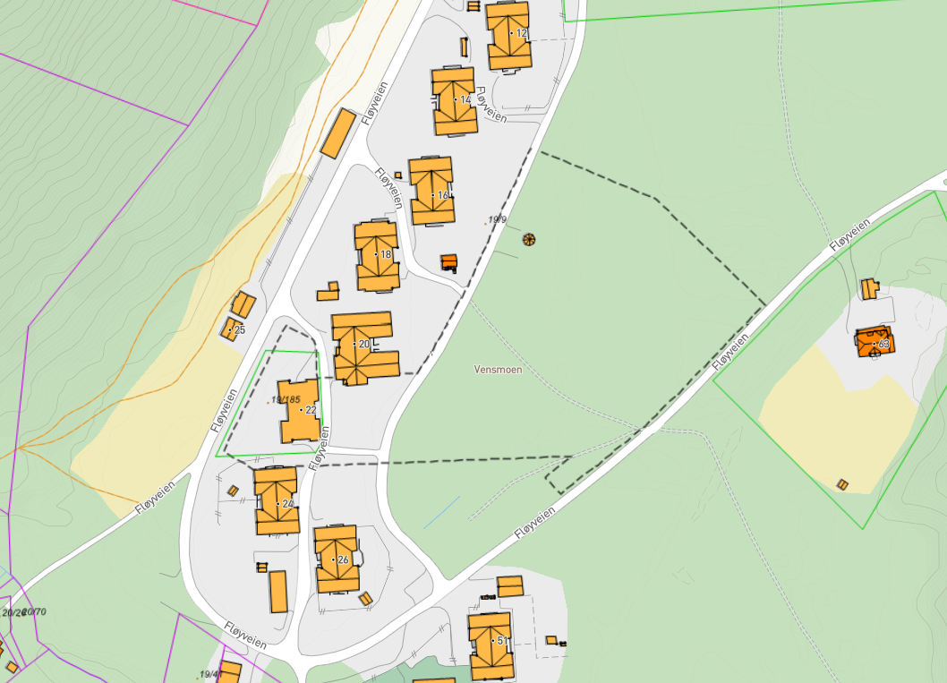

Bakgrunn for planarbeidet:
Saltdal kommune vedtok i kommunestyret sak 2018/1041 forprosjektering av nybygg av omsorgsboliger Vensmoen. På bakgrunn av vedtaket ble det utarbeidet egen mulighetsstudie for omsorgsboliger i Saltdal (se egen utredning – OMSORGSBOLIGER I SALTDAL – MULIGHETSSTUDIE).

Bakgrunnen for prosjektet omhandler behovet for forbedringer i de eksisterende omsorgsboligene på Vensmoen. Det bor 31 beboere i Fløyveien 12, 14, 16, 24, 26 og 51 fordelt på 22 leiligheter, hvorav 9 beboere deler leilighet. Planen er at Fløyveien 20 skal bestå som korttids- og rehabiliteringsavdeling, fordi dette bygget er i bedre stand enn de øvrige. I tillegg skal nr. 18 benyttes til rusrehabilitering.

Dagens leiligheter utgjør til sammen ca.2500m2. Det er et mål i prosjektet å redusere og effektivisere arealbruken.

Trafikale forhold:
Det vil ikke bli økt trafikk i området som følge av reguleringsplanen.

Naturfare:
Området ligger under marin grense. Det er gjennomført 5 grunnundersøkelser like i nærhet av planområdet og det er ikke påvist kvikkleire i grunnen. Området og området anses som tilstrekkelig sikkert å bygge ut jfr. Teknisk forskrifts bestemmelser om byggegrunn.

Friluftsliv:
Det foreligger eget notat om friluftsliv i området. Området er lokalisert i område med særlig høg verdi.

Boligmassen er av slik stand at de ikke kan bruksendres til boligformål uten større merkostnader. Kommunen ser heller ikke alternativ bruk av boligene annet enn lager.

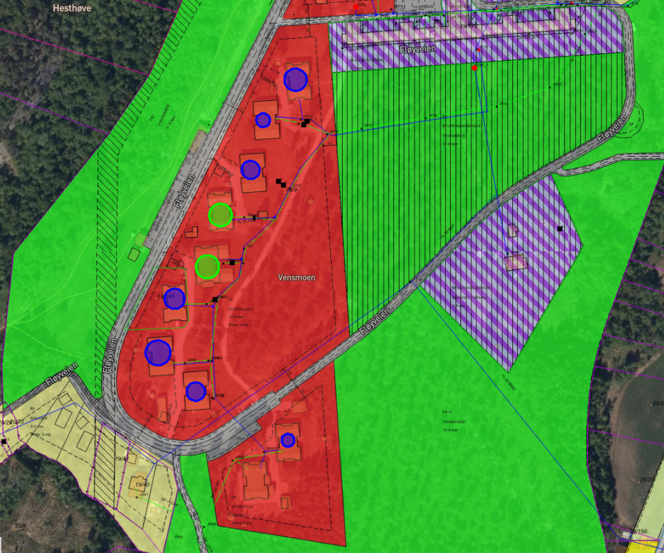
Figur 3 boliger merket blått skal saneres eller selges. Merket grønt skal fremdeles bestå. Fløyveien 20 skal bestå som korttids- og rehabiliteringsavdeling, fordi dette bygget er i bedre stand enn de øvrige. Fløyveien 18 består som rehabiliteringbolig.

Kulturminner:
Det er nasjonale eller regionale kulturmiljø i nærhet av planområdet (se notat). Etter møte med Nordland fylkeskommune ble dette avklart. Det utarbeides egen KU for tiltakets påvirkning på kulturmiljøet og verneverdig bebyggelsen. Viktige elementer er bla.

- avklaring av verneverdi (kulturmiljø/bebyggelse) på berørte arealer ved området (Vensmoen hovedbygning, parkområde og barskog).
- Lokalisering av bebyggelse, nærpåvirkning, bebyggelse med omkringliggende parkmiljø.

Det vises forøvrig til forskrift om konsekvensutredning for planer etter plan og bygningslova kap. 5. For utarbeidelse KU se også Miljødirektoratets hjemmeside: https://www.miljodirektoratet.no/ansvarsomrader/overvaking-arealplanlegging/arealplanlegging/konsekvensutredninger/vurdere-miljokonsekvensene-av-planen-eller-tiltaket/kulturmiljo/

- Kommunen ber særskilt om innspill på Nordland fylkeskommune om dette og ønsker at dokumenter som Fylkeskommunen innehar som er av betydning for konsekvensutredningen oversendes kommunen til bruk ved utarbeidelse av konsekvensutredningen.

Naturmangfold:
Mulig reproduksjon av Grønnfink (Chloris chloris). Kategori sårbar. Tiltaket anser ikke å berøre Naturmangfold vesentlig og anses ikke utredningspliktig.

Med vennlig hilsen

Frode Tjønn
Arealplanlegger

Vedlegg
1 | referat møte Saltdal kommune og Nordland fylkeskommune. Utredningsplikt detaljreguleringsplan Helse og omsorgsboliger
2 | Skjøte 19-9.pdf
3 | Kommunens vurdering av konsekvensutredningsplikten, friluftsliv. Detaljreguleringsplan omsorgsboliger Vensmoen
4 | Registering bruk av Vensmoen som uteområde. Trollskogen barnehage
5 | Uteområdet på Vensmoen
6 | Bruk av områdene på Vensmoen
7 | A-20-05-01 Situasjonsplan - Alternativ plassering 1.pdf
8 | Særutskrift Omsorgsboliger Vensmoen Røklandsområdet
9 | Forprosjekt - lokalisering omsorgsboliger
10 | Kommunens vurdering av konsekvensutredningsplikten, kulturmiljø. Detaljreguleringsplan omsorgsboliger Vensmoen.

Dette brevet er godkjent elektronisk og har derfor ikke underskrift

